ЧЕК ЛИСТА ЗА НЕНАСИЛСТВО
Означи и направи барем три работи за да бидеш подобра личност
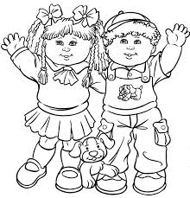

Зборувај позитивни (убави) работи за луѓето
Помогни некому
Смеј се почесто
Одбрани некој кому му се потсмеваат
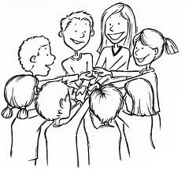
Не навредувај никого
Биди мил (културен, фин)
Не шири омраза
Натерај некого да се насмее

